Aloinjerto óseo intercalar en defecto postraumático segmentario de fémur
Reporte de tres casos
“Ningún beneficio de cualquier tipo fue obtenido por alguno de los autores por la realización de este trabajo”

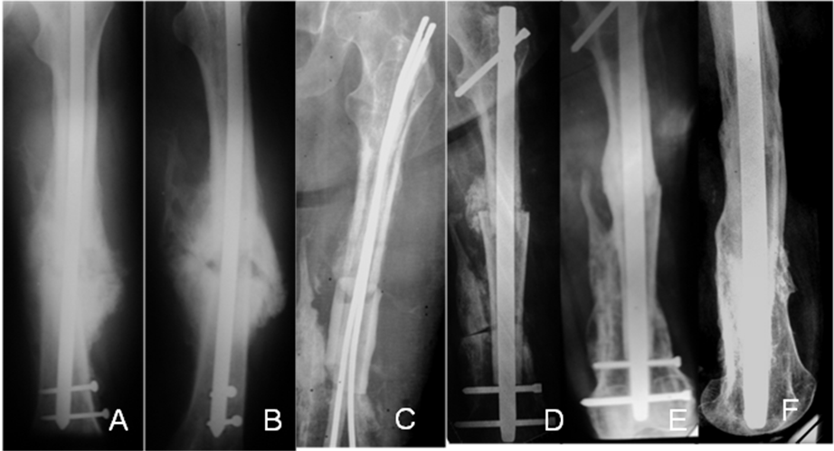
Fig. 4: Caso 2: A y B: Rx de frente y perfil mostrando la pseudoartrosis infectada de fémur izquierdo. C: Se resecó un secuestro óseo de 10 cm y se colocó un espaciador de cemento con ATB + clavos flexibles (uno revestido en cemento con ATB). D: Rx frente PO. Se observa aloinjerto encastrado en el hueso huésped, injerto molido en el extremo proximal de contacto y enclavado endomedular. E y F: 3 años PO, con gran osteointegración y remodelación del aloinjerto.

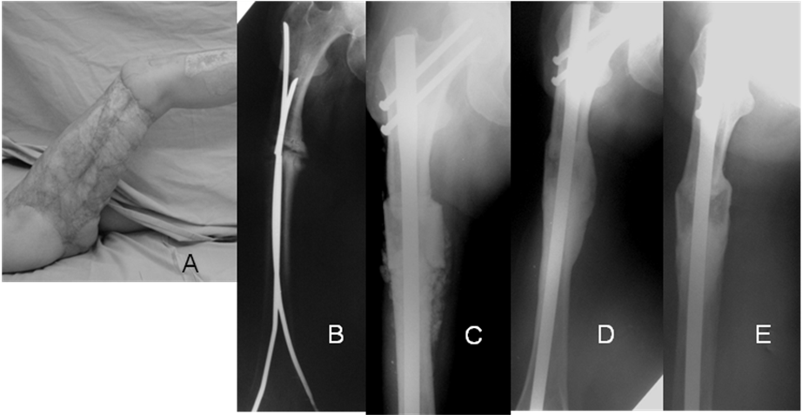Fig. 5: Caso 3: A: Gran compromiso de partes blandas del muslo derecho. B: Pseudoartrosis, acortamiento del fémur derecho de 6 cm y osteosíntesis inadecuada con clavos de Ender, uno de los cuales está roto. C: Rx PO, se observa el aloinjerto de 6 cm. encastrado en el fémur receptor, injerto molido en los extremos y el enclavado endomedular acerrojado. D y E: 2 años PO. Gran remodelación y osteointegración del aloinjerto.

